2 ноября 2023 года № 5019

О присвоении наименования элементу
планировочной структуры в Гагаринском
административном районе муниципального
образования «Город Саратов»

На основании пункта 27 части 1 статьи 16 Федерального закона от 6 октября 2003 г. № 131-ФЗ «Об общих принципах организации местного самоуправления в Российской Федерации», решения межведомственной комиссии по присвоению, изменению и аннулированию наименований элементов улично-дорожной сети и планировочной структуры в муниципальном образовании «Город Саратов» (протокол № 4 от 10 октября 2023 года)
постановляю:

1. Присвоить наименование элементу планировочной структуры в Гагаринском административном районе муниципального образования «Город Саратов» - территории в границах земельных участков с кадастровыми номерами 64:48:040111:630, 64:48:040111:11, 64:48:040111:1, 64:48:040111:271 – Российская Федерация, Саратовская область, городской округ город Саратов, территория Базальтовая (приложение).
2. Департаменту Гагаринского административного района муниципального образования «Город Саратов» обеспечить установку указателя с обозначением наименования территории.
3. Комитету по общественным отношениям и туризму администрации муниципального образования «Город Саратов» опубликовать настоящее постановление в средствах массовой информации и разместить на официальном сайте администрации муниципального образования «Город Саратов».
4. Контроль за исполнением настоящего постановления возложить на заместителя главы администрации муниципального образования «Город Саратов», председателя комитета по строительству и инженерной защите.

Глава муниципального образования
«Город Саратов» Л.М. Мокроусова
Приложение
к постановлению администрации
муниципального образования
«Город Саратов»
от 2 ноября 2023 года № 5019

Схема
расположения элемента планировочной структуры
в Гагаринском административном районе

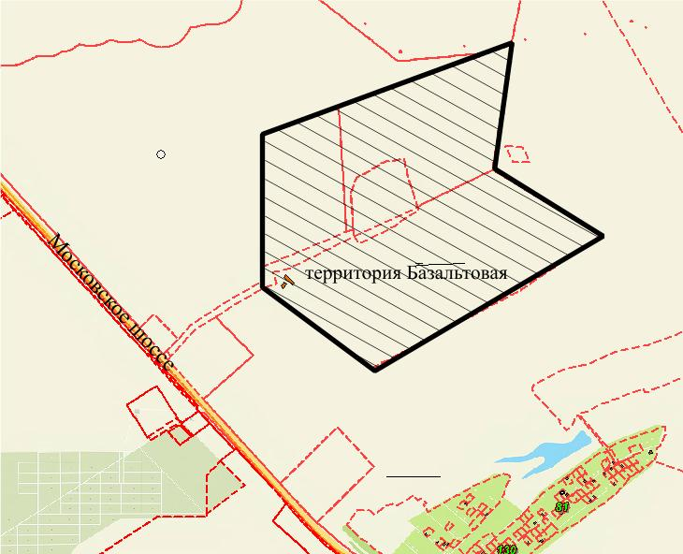
 | - территория Базальтовая  .

